

BỘ CÔNG THƯƠNG
TRƯỜNG ĐẠI HỌC KINH TẾ - KỸ THUẬT CÔNG NGHIỆP KHOA CÔNG NGHỆ THÔNG TIN
--------


BÁO CÁO BÀI TẬP LỚN
ĐỀ TÀI: TRANG WEB BÁN THIẾT BỊ LƯU TRỮ VÀ THIẾT BỊ MẠNG

Môn học: Thực tập thiết kế và phát triển ứng dụng Web
Giảng viên môn học : Điền Thị Hồng Hà
Thành viên trong nhóm:
- Nguyễn Thái An Lớp: DHTI17A1HN
- Nguyễn Phúc Hưng Lớp: DHTI17A1HN
- Lê Hữu Hoàng Lớp DHTI17A1HN

NHẬN XÉT CỦA GIẢNG VIÊN
-----------------------
.......................................................................................................................................
.......................................................................................................................................
.......................................................................................................................................
.......................................................................................................................................
.......................................................................................................................................
.......................................................................................................................................
.......................................................................................................................................
.......................................................................................................................................
.......................................................................................................................................
.......................................................................................................................................
.......................................................................................................................................
.......................................................................................................................................
.......................................................................................................................................
.......................................................................................................................................
.......................................................................................................................................
.......................................................................................................................................
.......................................................................................................................................
.......................................................................................................................................
.......................................................................................................................................
.......................................................................................................................................
.......................................................................................................................................
Hà Nội, ngày ... tháng ... năm 2025
Giáo viên hướng dẫn
(Ký tên, ghi rõ họ tên)

MỤC LỤC

NHẬN XÉT CỦA GIẢNG VIÊN 2
MỤC LỤC 3
DANH MỤC HÌNH ẢNH 4
DANH MỤC BẢNG BIỂU 4
LỜI CẢM ƠN 5
LỜI MỞ ĐẦU 6
CHƯƠNG 1. TỔNG QUAN HỆ THỐNG 7
1.1. MÔ TẢ BÀI TOÁN 7
1.2. XÁC LẬP DỰ ÁN 8
1.2.1. Tên dự án 8
1.2.2. Mô tả dự án 8
1.2.3 Mục tiêu dự án 8
1.2.4 Phạm vi chức năng 8
1.2.5 Kết quả mong đợi 8
1.3. CÔNG CỤ VÀ CÔNG NGHỆ THỰC HIỆN 9
1.3.1. Ngôn ngữ Java 17 & NetBeans IDE 9
1.3.2. Hệ quản trị CSDL MySQL & Connection Pool (HikariCP) 9
1.3.3. Jakarta Servlet & Thư viện bổ trợ (JWT, Argon2, dotENV, Angus Mail) 9
1.3.4. Giao diện người dùng (JSP, CSS) 9
1.3.5. Máy chủ ứng dụng Apache Tomcat 10.x 9
1.3.6. Công cụ hỗ trợ phát triển (GitHub, Draw.io) 9
CHƯƠNG 2. PHÂN TÍCH HỆ THỐNG 9
2.1. PHÂN TÍCH VỀ CHỨC NĂNG 9
2.1.1. Sơ đồ Use Case tổng quát 9
2.1.2. Sơ đồ phân rã chức năng 9
2.1.3. Sơ đồ luồng dữ liệu (DFD) 9
2.2. PHÂN TÍCH VỀ DỮ LIỆU 9
2.2.1. Xác định thực thể và thuộc tính 9
2.2.2. Xây dựng sơ đồ thực thể mối quan hệ (ERD) 9
CHƯƠNG 3. THIẾT KẾ HỆ THỐNG 9
3.1. THIẾT KẾ CƠ SỞ DỮ LIỆU 9
3.1.1. Đặc tả các bảng dữ liệu 9
3.1.2. Sơ đồ quan hệ (Database Diagram) 9
3.2. THIẾT KẾ GIAO DIỆN NGƯỜI DÙNG 9
3.2.1. Giao diện phía người dùng (Storefront) 9
3.2.2. Giao diện phía quản trị (Admin Dashboard) 9
CHƯƠNG 4. XÂY DỰNG VÀ CÀI ĐẶT CHƯƠNG TRÌNH 10
4.1. KIẾN TRÚC HỆ THỐNG (MVC) 10
4.2. TRIỂN KHAI CẤU HÌNH VÀ BẢO MẬT 10
4.2.1. Quản lý biến môi trường với dotENV 10
4.2.2. Mã hóa mật khẩu với Argon2 và xác thực JWT 10
4.2.3. Tối ưu hóa kết nối với HikariCP 10
4.3. XÁC THỰC EMAIL VỚI ANGUS MAIL 10
4.4. CÀI ĐẶT CÁC CHỨC NĂNG TIÊU BIỂU 10
CHƯƠNG 5. KẾT LUẬN 10
5.1. KẾT QUẢ ĐẠT ĐƯỢC 10
5.2. HẠN CHẾ VÀ HƯỚNG PHÁT TRIỂN 10
TÀI LIỆU THAM KHẢO 10
DANH MỤC BẢNG BIỂU 11

DANH MỤC HÌNH ẢNH

DANH MỤC BẢNG BIỂU

LỜI CẢM ƠN

Trước tiên, chúng em xin gửi lời cảm ơn chân thành đến Trường Đại học Kinh Tế Kỹ Thuật Công Nghiệp, Khoa Công Nghệ Thông Tin đã tạo điều kiện thuận lợi để những ý tưởng sinh viên của chúng em được thực hiện.
Nhóm Đồ án xin bày tỏ lòng biết ơn sâu sắc đến các Thầy/cô giảng viên vì sự hướng dẫn tận tình, những lời khuyên quý giá, và sự đồng hành xuyên suốt quá trình nghiên cứu. Nhờ có sự chỉ dẫn của thầy/cô, chúng em mới có thể hoàn thiện bài tập lớn này một cách tốt nhất.
Bên cạnh đó, xin gửi lời cảm ơn đến các thành viên của nhóm nghiên cứu vì chúng ta đã cùng nhau đồng hành và hoàn thiện Bài tập đúng như dự kiến ban đầu. Sự đồng hành của các thành viên trong nhóm là nguồn động lực to lớn góp phần thực hiện đề tài hoàn chỉnh, vượt qua những khó khăn và thử thách trong quá trình thực hiện.
Cuối cùng, nhóm chúng em chân thành cảm ơn tất cả các cá nhân và tổ chức đã cung cấp tài liệu, chia sẻ kinh nghiệm và kiến thức, cũng như hỗ trợ những điều kiện cần thiết để tôi có thể hoàn thành nghiên cứu này.
Mặc dù đã cố gắng hết sức, chúng em tự nhận thức rằng báo cáo nghiên cứu này khó tránh khỏi những thiếu sót. Vì vậy, chúng em rất mong nhận được những góp ý từ quý thầy cô, bạn bè và đồng nghiệp để có thể hoàn thiện hơn trong tương lai.
Chúng em xin chân thành cảm ơn!

LỜI MỞ ĐẦU
Trong thời đại công nghệ số hiện nay, nhu cầu lưu trữ dữ liệu và xây dựng hệ thống mạng ổn định ngày càng trở nên quan trọng đối với cá nhân, doanh nghiệp và các tổ chức. Các thiết bị lưu trữ như ổ cứng HDD, SSD, NAS cùng với các thiết bị mạng như router, switch, access point đóng vai trò thiết yếu trong việc đảm bảo khả năng lưu trữ, truyền tải và bảo mật dữ liệu một cách hiệu quả.
Song song với sự phát triển mạnh mẽ của thương mại điện tử, người dùng có xu hướng tìm kiếm, so sánh và mua sắm các sản phẩm công nghệ trực tuyến nhằm tiết kiệm thời gian và chi phí. Tuy nhiên, việc lựa chọn thiết bị phù hợp với nhu cầu sử dụng vẫn còn gặp nhiều khó khăn do thông tin sản phẩm phân tán, thiếu tính hệ thống và chưa có nhiều nền tảng chuyên biệt tập trung vào nhóm sản phẩm này.
Xuất phát từ thực tế đó, nhóm chúng em quyết định xây dựng đề tài “Website bán thiết bị lưu trữ và thiết bị mạng”. Mục tiêu của hệ thống là xây dựng một website thương mại điện tử chuyên cung cấp các sản phẩm công nghệ, hỗ trợ người dùng dễ dàng tìm kiếm, tra cứu thông tin, so sánh sản phẩm và thực hiện mua hàng trực tuyến một cách thuận tiện, nhanh chóng và an toàn.
Bên cạnh đó, hệ thống còn hỗ trợ quản trị viên quản lý sản phẩm, đơn hàng, khách hàng và doanh thu một cách hiệu quả. Thông qua đề tài này, nhóm chúng em có cơ hội vận dụng các kiến thức đã học về phân tích thiết kế hệ thống, cơ sở dữ liệu, lập trình web và quản lý dự án để xây dựng một ứng dụng thực tiễn, đáp ứng nhu cầu thực tế của người dùng.
Mặc dù đã cố gắng hoàn thiện đề tài một cách tốt nhất, do hạn chế về thời gian, kinh nghiệm và kiến thức thực tế, bài báo cáo khó tránh khỏi những thiếu sót. Nhóm chúng em rất mong nhận được những ý kiến đóng góp quý báu từ quý thầy cô để đề tài được hoàn thiện hơn.

CHƯƠNG 1. TỔNG QUAN HỆ THỐNG

MÔ TẢ BÀI TOÁN
Trong bối cảnh nhu cầu lưu trữ dữ liệu và xây dựng hạ tầng mạng ngày càng tăng, người dùng cá nhân, doanh nghiệp nhỏ và các tổ chức thường gặp khó khăn trong việc tìm kiếm, so sánh và lựa chọn các thiết bị phù hợp như ổ cứng HDD, SSD, NAS, router, switch, bộ phát Wi-Fi và các phụ kiện mạng. Thông tin sản phẩm hiện nay thường phân tán trên nhiều nguồn, thiếu tính hệ thống và gây mất thời gian trong quá trình mua sắm.
Bài toán đặt ra là xây dựng một website thương mại điện tử chuyên cung cấp các thiết bị lưu trữ và thiết bị mạng, giúp khách hàng dễ dàng tìm kiếm sản phẩm theo nhu cầu sử dụng, so sánh cấu hình kỹ thuật, xem giá bán, đánh giá sản phẩm và đặt hàng trực tuyến một cách thuận tiện.
Hệ thống cần đáp ứng các chức năng chính sau:
- Hiển thị danh mục sản phẩm theo từng nhóm như HDD, SSD, NAS, USB, router, switch, access point, card mạng và phụ kiện.
- Cung cấp thông tin chi tiết về từng sản phẩm: hình ảnh, thông số kỹ thuật, giá bán, tình trạng tồn kho và đánh giá của khách hàng.
- Hỗ trợ tìm kiếm, lọc và sắp xếp sản phẩm theo thương hiệu, dung lượng, tốc độ, chuẩn kết nối, giá thành và các tiêu chí kỹ thuật khác.
- Cho phép người dùng đăng ký tài khoản, đăng nhập, quản lý thông tin cá nhân và theo dõi lịch sử mua hàng.
- Tích hợp giỏ hàng, đặt hàng, thanh toán và tra cứu trạng thái đơn hàng.
- Hỗ trợ quản trị viên quản lý sản phẩm, danh mục, đơn hàng, khách hàng, khuyến mãi và thống kê doanh thu.
Mục tiêu của hệ thống là tạo ra một nền tảng mua sắm trực tuyến chuyên biệt, giúp khách hàng lựa chọn đúng thiết bị lưu trữ và thiết bị mạng phù hợp với nhu cầu, đồng thời hỗ trợ doanh nghiệp quản lý hoạt động kinh doanh hiệu quả hơn.

1.2. XÁC LẬP DỰ ÁN

1.2.1. Tên dự án
Website bán thiết bị lưu trữ và thiết bị mạng

1.2.2. Mô tả dự án
Xây dựng một website thương mại điện tử chuyên cung cấp các thiết bị lưu trữ và thiết bị mạng như ổ cứng HDD, SSD, NAS, USB, router, switch, access point và các phụ kiện liên quan. Hệ thống cho phép khách hàng tìm kiếm, xem thông tin sản phẩm, thêm vào giỏ hàng, đặt hàng trực tuyến và theo dõi trạng thái đơn hàng.

1.2.3 Mục tiêu dự án
- Xây dựng website bán hàng trực tuyến với giao diện thân thiện, dễ sử dụng.
- Cung cấp đầy đủ thông tin chi tiết và thông số kỹ thuật của sản phẩm.
- Hỗ trợ tìm kiếm, lọc và sắp xếp sản phẩm theo nhiều tiêu chí.
- Tích hợp chức năng giỏ hàng, đặt hàng và quản lý đơn hàng.
- Hỗ trợ quản trị viên quản lý toàn bộ hoạt động của hệ thống.

1.2.4 Phạm vi chức năng
Đối với khách hàng:
- Xem danh sách và thông tin chi tiết sản phẩm.
- Tìm kiếm, lọc và sắp xếp sản phẩm.
- Đăng ký, đăng nhập và quản lý tài khoản.
- Thêm sản phẩm vào giỏ hàng.
- Đặt hàng và theo dõi trạng thái đơn hàng.
- Đánh giá và nhận xét sản phẩm.
Đối với quản trị viên:
- Quản lý danh mục và sản phẩm.
- Quản lý đơn hàng.
- Quản lý tài khoản khách hàng.
- Quản lý khuyến mãi và mã giảm giá.
- Xem báo cáo thống kê doanh thu.

1.2.5 Kết quả mong đợi
- Xây dựng hoàn chỉnh website bán thiết bị lưu trữ và thiết bị mạng.
- Hệ thống hoạt động ổn định với đầy đủ các chức năng cơ bản.
- Giao diện trực quan, dễ sử dụng.
- Báo cáo đầy đủ về quá trình phân tích, thiết kế và triển khai hệ thống.

1.3. CÔNG CỤ VÀ CÔNG NGHỆ THỰC HIỆN

1.3.1. Ngôn ngữ Java 17 & NetBeans IDE
Java 17 được sử dụng làm ngôn ngữ lập trình chính để xây dựng toàn bộ hệ thống. NetBeans IDE là môi trường phát triển tích hợp hỗ trợ viết mã nguồn, quản lý dự án, kiểm thử và triển khai ứng dụng một cách thuận tiện.

1.3.2. Hệ quản trị CSDL MySQL & Connection Pool (HikariCP)
MySQL được sử dụng để lưu trữ dữ liệu của hệ thống như thông tin sản phẩm, khách hàng, đơn hàng và tài khoản người dùng. HikariCP được sử dụng để quản lý kết nối cơ sở dữ liệu, giúp tối ưu hiệu suất truy xuất và giảm thời gian phản hồi của hệ thống.

1.3.3. Jakarta Servlet & Thư viện bổ trợ (JWT, Argon2, dotENV, Angus Mail)
Jakarta Servlet là công nghệ xử lý các yêu cầu từ phía người dùng và điều phối luồng xử lý của hệ thống. Các thư viện hỗ trợ gồm JWT để xác thực người dùng, Argon2 để mã hóa mật khẩu, dotENV để quản lý biến môi trường và Angus Mail để gửi email xác thực tài khoản và khôi phục mật khẩu.

1.3.4. Giao diện người dùng (JSP, CSS)
JSP (JavaServer Pages) được sử dụng để xây dựng các trang web động và hiển thị dữ liệu từ phía máy chủ đến người dùng. CSS được sử dụng để định dạng giao diện, bố cục và màu sắc của website, giúp hệ thống có giao diện trực quan, dễ sử dụng và phù hợp trên nhiều kích thước màn hình.

1.3.5. Máy chủ ứng dụng GlassFish Server
GlassFish Server là máy chủ ứng dụng dùng để triển khai và vận hành website. GlassFish hỗ trợ chạy các ứng dụng Java Web dựa trên Jakarta Servlet và JSP.

1.3.6. Công cụ hỗ trợ phát triển (GitHub, Draw.io)
GitHub được sử dụng để quản lý mã nguồn và làm việc nhóm, trong khi Draw.io được dùng để thiết kế sơ đồ use case, sơ đồ lớp và sơ đồ cơ sở dữ liệu.

CHƯƠNG 2. PHÂN TÍCH HỆ THỐNG

2.1. PHÂN TÍCH VỀ CHỨC NĂNG

2.1.1. Sơ đồ Use Case tổng quát

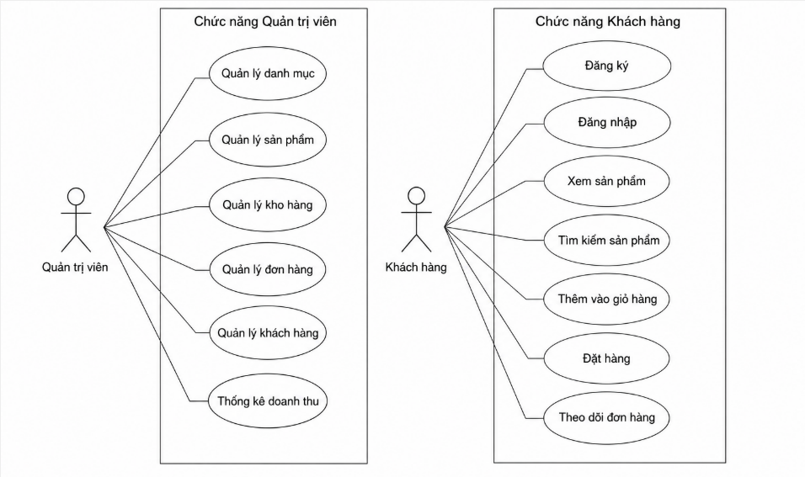
Hình 1 : Sơ đồ UC tổng quát
- Sơ đồ Use Case của hệ thống mô tả các tác nhân tham gia vào hệ thống và các chức năng mà từng tác nhân có thể thực hiện. Hệ thống gồm hai tác nhân chính là Khách hàng và Quản trị viên.
- Khách hàng có thể đăng ký tài khoản, đăng nhập, xem danh sách sản phẩm, tìm kiếm sản phẩm, thêm sản phẩm vào giỏ hàng, đặt hàng và theo dõi trạng thái đơn hàng.
- Quản trị viên có quyền quản lý danh mục sản phẩm, quản lý sản phẩm, quản lý kho hàng, quản lý đơn hàng, quản lý khách hàng và xem thống kê doanh thu.
- Sơ đồ Use Case giúp mô tả tổng quan các chức năng chính của hệ thống và mối quan hệ giữa người dùng với hệ thống.

2.1.2. Sơ đồ phân rã chức năng

Hình dưới đây mô tả sơ đồ phân rã chức năng của hệ thống website bán thiết bị lưu trữ và thiết bị mạng. Các chức năng chính được chia thành các nhóm chức năng con tương ứng với từng đối tượng sử dụng trong hệ thống.

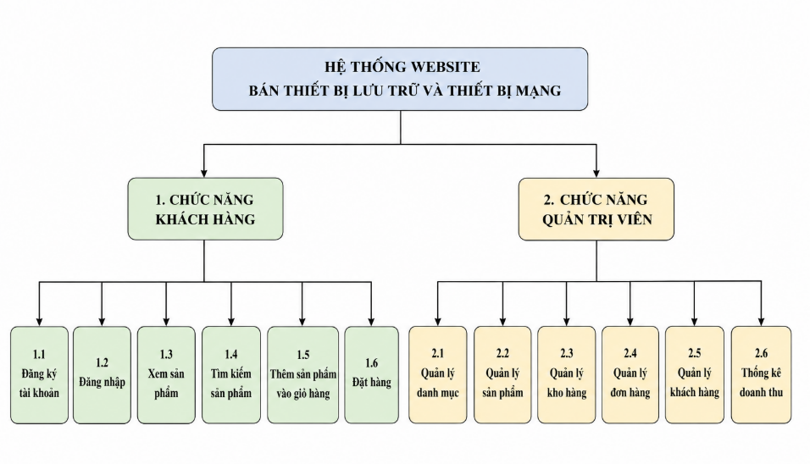
Hình 2 : Sơ đồ phân rã chức năng của hệ thống
Cụ thể, hệ thống được phân rã thành hai nhóm chức năng chính:
- Chức năng dành cho Khách hàng: bao gồm đăng ký tài khoản, đăng nhập, xem sản phẩm, tìm kiếm sản phẩm, thêm sản phẩm vào giỏ hàng và đặt hàng trực tuyến.
- Chức năng dành cho Quản trị viên: bao gồm quản lý danh mục, quản lý sản phẩm, quản lý kho hàng, quản lý đơn hàng, quản lý khách hàng và thống kê doanh thu.
Sơ đồ phân rã chức năng giúp mô tả tổng quan cấu trúc chức năng của hệ thống, hỗ trợ cho quá trình phân tích, thiết kế và triển khai các chức năng một cách rõ ràng và có hệ thống.

2.1.3. Sơ đồ luồng dữ liệu (DFD)
1.Sơ đồ luồng dữ liệu mức ngữ cảnh (Context Diagram)
Hình dưới đây mô tả sơ đồ mức ngữ cảnh mô tả toàn bộ hệ thống như một tiến trình duy nhất và thể hiện luồng dữ liệu giữa hệ thống với hai tác nhân bên ngoài là Khách hàng và Quản trị viên.

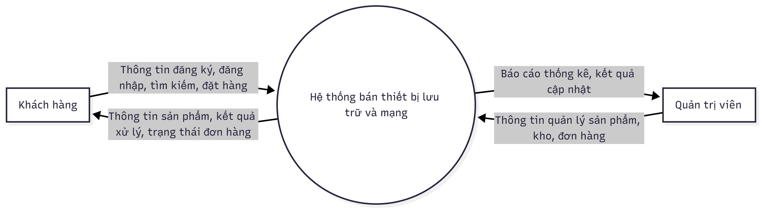

Hình 3 : Sơ đồ luồng dữ liệu mức ngữ cảnh của hệ thống.

Khách hàng gửi đến hệ thống các yêu cầu như đăng ký tài khoản, đăng nhập, tìm kiếm sản phẩm, thêm sản phẩm vào giỏ hàng và đặt hàng. Sau khi xử lý, hệ thống trả về cho khách hàng các thông tin như danh sách sản phẩm, kết quả xử lý và trạng thái đơn hàng.
Quản trị viên gửi các yêu cầu quản lý danh mục, sản phẩm, kho hàng, đơn hàng và khách hàng. Hệ thống tiếp nhận, xử lý và trả về kết quả cập nhật cùng các báo cáo thống kê phục vụ công tác quản lý.
2.Sơ đồ luồng dữ liệu mức 1 (Level 1 DFD)
Sơ đồ luồng dữ liệu mức 1 là sự phân rã chi tiết của hệ thống thành các tiến trình xử lý chính, bao gồm: quản lý tài khoản, quản lý sản phẩm, quản lý giỏ hàng, xử lý đơn hàng, quản lý kho hàng và thống kê báo cáo.
Mỗi tiến trình tương tác với các kho dữ liệu tương ứng như dữ liệu tài khoản, sản phẩm, giỏ hàng, đơn hàng và kho hàng. Khách hàng thực hiện các thao tác liên quan đến tài khoản, sản phẩm, giỏ hàng và đặt hàng. Quản trị viên thực hiện các chức năng quản lý và khai thác dữ liệu thống kê.
Sơ đồ này cho thấy cách dữ liệu được lưu trữ, xử lý và trao đổi giữa các tiến trình bên trong hệ thống, qua đó hỗ trợ quá trình thiết kế và triển khai hệ thống một cách logic và hiệu quả.

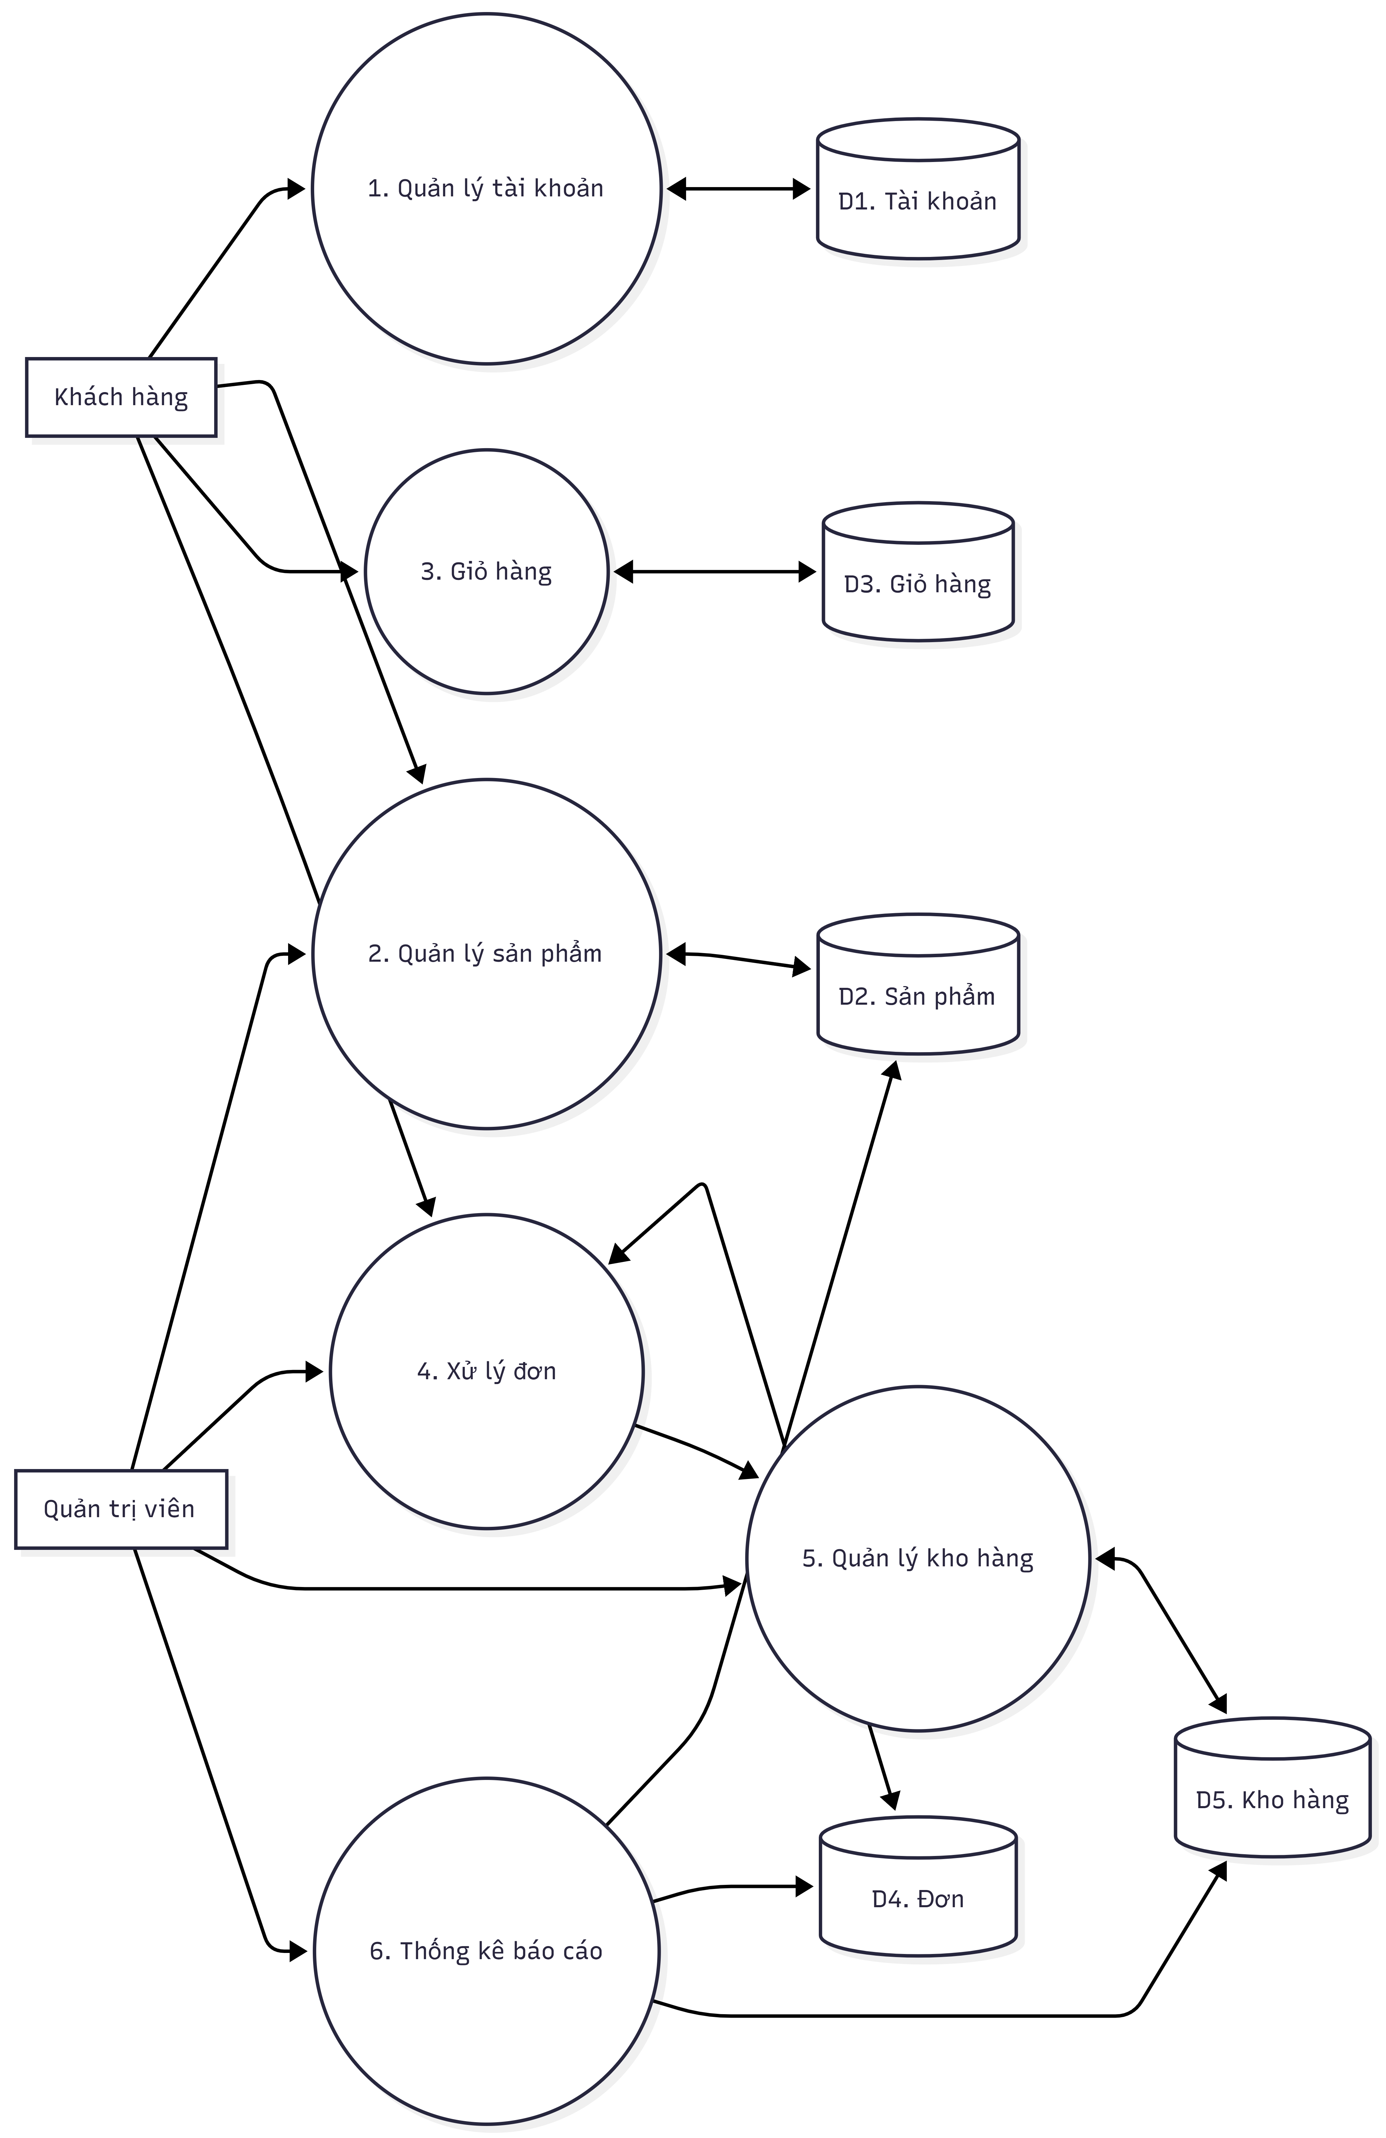

Hình 4: Sơ đồ luồng dữ liệu cấp 1 của hệ thống

2.2. PHÂN TÍCH VỀ DỮ LIỆU

2.2.1. Xác định thực thể và thuộc tính
Dựa trên các chức năng của hệ thống, các thực thể chính được xác định và thuộc tính của các thực thể sau :
- User
- Mô tả : Lưu trữ thông tin định danh, thông tin cá nhân và phân quyền của toàn bộ người dùng tham gia vào hệ thống, bao gồm cả Khách hàng và Quản trị viên.
- Các thuộc tính : Mã người dùng (Khóa chính), Họ tên, Email đăng nhập (Duy nhất), Mật khẩu đã mã hóa, Ngày sinh, Vai trò/Phân quyền (ADMIN/USER), Trạng thái tài khoản (PENDING/ACTIVE/INACTIVE/BANNED), Thời gian tạo tài khoản, Thời gian cập nhật thông tin.
- Brand
- Mô tả : Quản lý thông tin về các hãng sản xuất, thương hiệu cung cấp các thiết bị lưu trữ và thiết bị mạng hiển thị trên website.
- Các thuộc tính : Các thuộc tính: Mã thương hiệu (Khóa chính), Tên thương hiệu, Mô tả thương hiệu, Mã người tạo (Khóa ngoại liên kết tới User), Trạng thái hoạt động.
- Product
- Mô tả : Lưu trữ thông tin tổng quan, cốt lõi của một sản phẩm công nghệ (chưa phân tách cụ thể theo dung lượng hay cấu hình chi tiết).
- Các thuộc tính : Mã sản phẩm (Khóa chính), Tên sản phẩm, Mô tả chi tiết sản phẩm, Mã thương hiệu (Khóa ngoại), Mã người tạo (Khóa ngoại), Danh mục phân loại (Thiết bị lưu trữ / Thiết bị mạng / Phụ kiện), Trạng thái hiển thị.
- ProductVariant
- Mô tả : Đại diện cho các phiên bản thương mại có thông số kỹ thuật, cấu hình và dung lượng cụ thể của một sản phẩm gốc (ví dụ: cùng dòng ổ cứng nhưng chia thành các biến thể 256GB, 512GB, 1TB). Mỗi biến thể quản lý giá bán và lượng tồn kho riêng biệt.
- Các thuộc tính : Mã biến thể (Khóa chính), Mã sản phẩm gốc (Khóa ngoại), Giá bán, Mã SKU định danh kho hàng (Duy nhất), Số lượng tồn kho, Đường dẫn hình ảnh cấu hình, Trạng thái kho hàng.
- Order
- Mô tả : Ghi nhận và lưu trữ thông tin giao dịch đặt hàng tổng quát của khách hàng khi thực hiện mua sắm thành công.
- Các thuộc tính : Mã đơn hàng (Khóa chính), Mã khách hàng (Khóa ngoại), Số điện thoại nhận hàng, Địa chỉ giao hàng, Trạng thái đơn hàng (PENDING/CONFIRMED/SHIPPING/COMPLETED/CANCELLED).
- Payment
- Mô tả : Quản lý thông tin dòng tiền, trạng thái giao dịch và chữ ký xác thực của các đơn hàng được thanh toán tự động qua cổng kết nối Sepay.vn.
- Các thuộc tính : Mã thanh toán (Khóa chính), Mã đơn hàng (Khóa ngoại), Mã người thanh toán (Khóa ngoại), Số tiền, Mã đối tác giao dịch, Chữ ký bảo mật Webhook, Trạng thái thanh toán.
- OrderCart & ItemCart
- Mô tả : Đại diện cho giỏ hàng hiện thời của người dùng. Mỗi tài khoản người dùng chỉ có duy nhất một giỏ hàng chính thức trên hệ thống.
- Các thuộc tính : Mã giỏ hàng (Khóa chính), Mã người dùng sở hữu (Khóa ngoại, Duy nhất)
- Voucher
- Mô tả : Lưu trữ thông tin về các chương trình ưu đãi, mã giảm giá áp dụng khi thanh toán hóa đơn nhằm kích cầu mua sắm.
- Các thuộc tính : Mã voucher (Khóa chính), Phần trăm giảm giá, Mã quản trị viên tạo (Khóa ngoại), Ngày hết hạn mã, Số lượng mã còn lại trong hệ thống.
- Session
- Mô tả : Quản lý và giám sát các phiên làm việc tích cực của người dùng, lưu trữ token băm để duy trì trạng thái đăng nhập an toàn và kiểm soát bảo mật hệ thống.
- Các thuộc tính : Mã phiên làm việc (Khóa chính), Mã băm của refresh token, Mã người dùng đăng nhập (Khóa ngoại), Địa chỉ IP của thiết bị client.

- Outbox
- Mô tả : Đóng vai trò hàng đợi lưu giữ các sự kiện nghiệp vụ cần xử lý bất đồng bộ (như gửi email kích hoạt tài khoản, khôi phục mật khẩu, xác nhận đơn hàng) giúp tối ưu hiệu năng và tránh nghẽn luồng chính.
- Các thuộc tính : Mã sự kiện (Khóa chính), Mã xác thực/mã OTP đi kèm, Loại sự kiện hệ thống, Mã người dùng liên quan (Khóa ngoại), Trạng thái xử lý sự kiện, Thời gian hết hạn sự kiện, Thời gian sự kiện được thực thi thành công.

CHƯƠNG 3. THIẾT KẾ HỆ THỐNG

3.1. THIẾT KẾ CƠ SỞ DỮ LIỆU

3.1.1. Đặc tả các bảng dữ liệu
Hệ thống sử dụng hệ quản trị cơ sở dữ liệu MySQL (Engine InnoDB) với bộ ký tự utf8mb4_unicode_ci. Khóa chính (Primary Key) của tất cả các bảng đều sử dụng kiểu dữ liệu CHAR(36) để lưu trữ chuỗi UUID, đảm bảo tính phân tán và bảo mật dữ liệu. Dưới đây là đặc tả cấu trúc của một số bảng dữ liệu cốt lõi:
- Bảng User (Lưu thông tin người dùng):
- id: CHAR(36) - Khóa chính (PK).
- email: VARCHAR(255) - Tên đăng nhập (Unique).
- hashPassword: VARCHAR(255) - Mật khẩu đã băm.
- role: ENUM('ADMIN', 'USER') - Quyền hạn.
- status: ENUM('PENDING', 'ACTIVE', 'INACTIVE', 'BANNED').
- Bảng Product và ProductVariant (Quản lý sản phẩm và Biến thể):
- Product: id (PK), name, brandId (FK), category (ENUM - STORAGE_DEVICE, NETWORK_DEVICE, ACCESSORY).
- ProductVariant: id (PK), productId (FK - trỏ tới Product), price (DECIMAL 12,2), sku (Unique), quantity (Tồn kho).
- Bảng Order và OrderCart (Quản lý Đơn hàng & Giỏ hàng):
- OrderCart: id (PK), userId (FK - Unique). Giới hạn mỗi người dùng chỉ có 1 giỏ hàng duy nhất.
- Order: id (PK), userId (FK), phone, address, status (PENDING, CONFIRMED, COMPLETED, CANCELLED).
- Bảng Session (Quản lý phiên đăng nhập):
- id (PK), userId (FK), hashRefreshToken (Mã băm SHA-256), ip (Lưu vết địa chỉ IP).
- Bảng OutBox (Hàng đợi sự kiện hệ thống):
- id (PK), type (VARCHAR - Loại sự kiện), userId (FK), status (PENDING, PROCESSED, FAILED).

3.1.2. Sơ đồ quan hệ (Database Diagram)
Hình dưới đây mô tả sơ đồ kết nối 13 bảng cơ sở dữ liệu được sử dụng. Toàn bộ hệ thống thiết lập các khóa ngoại (Foreign Key Constraints) kết nối chặt chẽ giữa User, Product, Cart, Order và các bảng chức năng (OutBox, Session, Voucher) để đảm bảo tính toàn vẹn dữ liệu (Referential Integrity).
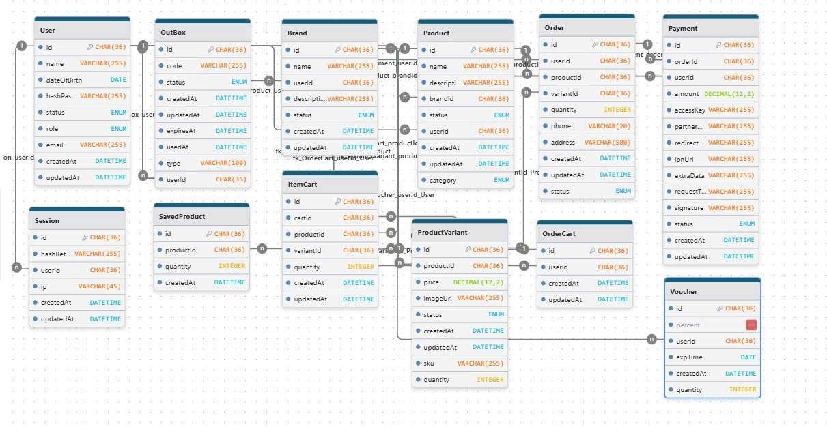
Hình 5:Sơ đồ quan hệ (Database Diagram)

3.2. THIẾT KẾ GIAO DIỆN NGƯỜI DÙNG
Hệ thống giao diện được thiết kế theo cấu trúc module layout (header.jsp, footer.jsp, main-layout.jsp) kết hợp với CSS/JS thuần, không lạm dụng các framework UI nặng nề nhằm tối ưu tốc độ tải trang.
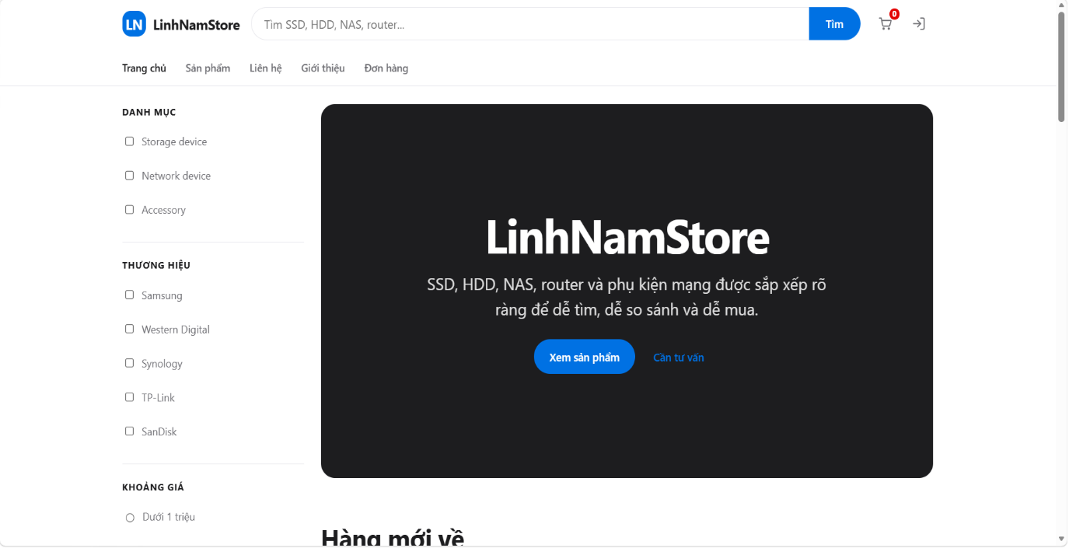
Hình 6 : Trang chủ của trang web

3.2.1. Giao diện phía người dùng (Storefront)
Các trang giao diện dành cho khách hàng được đặt trong thư mục web/pages/ và web/views/:
- Trang chủ và Danh mục: Hiển thị sản phẩm thông qua ViewModel ProductCardView (chứa các thông tin cơ bản: id, name, imageUrl, price). Tích hợp thanh tìm kiếm có tính năng Autocomplete.
- Trang Giỏ hàng và Thanh toán: Quản lý dữ liệu giỏ hàng qua ViewModel CartItemView (xử lý logic tính tổng tiền từng dòng getLineTotal()). Chuyển hướng người dùng đến trang quét mã QR thanh toán tích hợp cổng Sepay.
- Trang Cá nhân (Profile): Quản lý hồ sơ cá nhân, danh sách sản phẩm yêu thích (SavedProduct) và theo dõi trạng thái, lịch sử đơn hàng.

3.2.2. Giao diện phía quản trị (Admin Dashboard)
Giao diện quản trị viên (Admin) được truy cập thông qua đường dẫn /admin/dashboard:
- Cung cấp các màn hình quản lý (CRUD) cho Thương hiệu (Brands), Sản phẩm (Products), Người dùng (Users), Đơn hàng (Orders) và Mã giảm giá (Vouchers).
- Hiển thị thống kê tổng quan về doanh thu và hoạt động vận hành của website.

CHƯƠNG 4. XÂY DỰNG VÀ CÀI ĐẶT CHƯƠNG TRÌNH

4.1. KIẾN TRÚC HỆ THỐNG (MVC TÙY BIẾN)
Dự án được xây dựng trên nền tảng Jakarta EE 9.1 Servlet tuân thủ nghiêm ngặt mô hình MVC (Model - View - Controller). Điểm đặc biệt của kiến trúc này là không sử dụng Spring hay bất kỳ DI Framework nào, mọi dependency được khởi tạo trực tiếp và hệ thống định tuyến (Routing) được xây dựng tùy biến:
- Reflection-based Routing: Thay vì khai báo cồng kềnh từng Servlet trong web.xml, hệ thống sử dụng một BaseController kết hợp với Custom Annotation @Route(path, method). Khi có HTTP Request, hệ thống quét và dispatch tự động tới đúng phương thức xử lý (Ví dụ: @Route(path = "detail", method = "GET")).
- Pipeline Xử lý: Yêu cầu từ Client đi qua GlobalExceptionFilter (bắt lỗi tập trung) -> AuthGuard (Kiểm tra session và Annotation phân quyền như @RequiresRole("ADMIN")) -> BaseController -> Tầng Service (Nghiệp vụ) -> Tầng Repository (Thao tác JDBC thuần).
- Mô hình DTO: Tách biệt rõ ràng Request DTO (nhận dữ liệu đầu vào) và Response/View DTO (trả dữ liệu ra View), ngăn chặn rò rỉ cấu trúc cơ sở dữ liệu.

4.2. TRIỂN KHAI CẤU HÌNH VÀ BẢO MẬT

4.2.1. Quản lý biến môi trường với dotENV
Để bảo mật thông tin kết nối, hệ thống sử dụng lớp ConfigService (theo pattern Singleton) để phân tích và đọc file .env (chứa DB_HOST, DB_PASSWORD, SMTP_PASS, APP_BASE_URL). Dữ liệu cấu hình được nạp vào bộ nhớ để sử dụng xuyên suốt vòng đời ứng dụng.

4.2.2. Mã hóa mật khẩu, Xác thực Session và Chống Retry
- Bảo mật mật khẩu: Hệ thống sử dụng thuật toán băm PBKDF2WithHmacSHA256 với 120.000 vòng lặp (iterations) cùng chuỗi Salt 256-bit ngẫu nhiên. Mật khẩu được lưu dưới định dạng pbkdf2:iterations:salt:hash, đảm bảo khả năng chống lại các cuộc tấn công dò quét (Brute-force).
- Quản lý Session: Mã Refresh Token được sinh ngẫu nhiên, băm qua SHA-256 và lưu vào database cùng với IP của người dùng. AuthGuard sẽ kiểm tra hợp lệ của phiên thông qua attribute currentUser.
- Bảo vệ hệ thống: Mọi POST request đều được bảo vệ bởi cơ chế tự động validate CSRF Token. Đồng thời, hệ thống áp dụng Retry Framework với 3 chiến lược Backoff (FIXED, EXPONENTIAL, FIBONACCI) để chống spam request.

4.2.3. Tối ưu hóa truy xuất Cơ sở dữ liệu
Dự án tự xây dựng tầng JdbcHelper thay vì dùng ORM. Cung cấp các hàm thực thi SQL an toàn (PreparedStatement) như executeQuery, executeUpdate, executeBatch. Kết hợp cùng các hàm lambda (Functional Interface RowMapper<T>) để ánh xạ dữ liệu trực tiếp từ ResultSet sang Entity, giúp tối ưu hiệu năng bộ nhớ.

4.3. XÁC THỰC EMAIL VỚI ANGUS MAIL VÀ OUTBOX PATTERN
Hệ thống triển khai gửi email (Xác thực đăng ký, khôi phục mật khẩu) thông qua giao thức SMTP của Gmail sử dụng thư viện Jakarta Mail/Angus Mail. Để đảm bảo hệ thống không bị chậm hoặc treo khi kết nối SMTP gặp sự cố, kiến trúc OutBox Pattern được áp dụng:
- Các chức năng như đăng ký tài khoản thay vì gửi email đồng bộ sẽ gọi hàm OutBoxService.publishEvent(USER_REGISTERED).
- Sự kiện được lưu vào bảng OutBox với trạng thái PENDING. Sau đó, một luồng xử lý ngầm (processPending()) sẽ chịu trách nhiệm lấy dữ liệu và tiến hành gửi thư, đảm bảo tính nhất quán (Eventual Consistency).

4.4. CÀI ĐẶT CÁC CHỨC NĂNG TIÊU BIỂU
- Chức năng Đặt hàng (Checkout): Hệ thống lấy danh sách sản phẩm từ CartService, kiểm tra tồn kho (Quantity/Stock) thực tế, tạo các bản ghi Order theo từng mặt hàng, xóa giỏ hàng và đẩy sự k iện ORDER_CREATED vào hệ thống OutBox, sau đó chuyển hướng người dùng sang trang thanh toán.
- Chức năng Thanh toán tự động (Sepay Webhook): Thay vì xác nhận chuyển khoản bằng tay, hệ thống cung cấp API POST /api/sepay/webhook (Public). Khi khách hàng quét mã QR chuyển khoản, Sepay đẩy dữ liệu JSON (hỗ trợ cả camelCase và snake_case) về server. Hệ thống phân tích nội dung chuyển tiền, bóc tách tiền tố đơn hàng (ví dụ "DH..."), so khớp với đơn hàng đang ở trạng thái PENDING và cập nhật tự động thành PAID, hoàn tất quy trình mua hàng.

CHƯƠNG 5. KẾT LUẬN

KẾT QUẢ ĐẠT ĐƯỢC
Qua quá trình phân tích, thiết kế và cài đặt, dự án Website bán thiết bị lưu trữ và thiết bị mạng LinhNamStore đã hoàn thành các mục tiêu đề ra ban đầu:
- Xây dựng thành công hệ thống ứng dụng Web thương mại điện tử hoạt động ổn định trên máy chủ GlassFish 6.1.0 và nền tảng Jakarta EE 9.1 Servlet.
- Áp dụng thành công các mô hình kiến trúc phần mềm chuyên sâu mà không phụ thuộc vào Framework (Reflection-based MVC, OutBox Pattern, DTO Pattern).
- Triển khai luồng thanh toán không tiền mặt hoàn toàn tự động, tích hợp Webhook thời gian thực mang lại trải nghiệm tiện lợi tối đa cho khách hàng.
- Đảm bảo an toàn thông tin với các chuẩn mã hóa tiên tiến và cấu trúc bảo vệ nhiều lớp (Guard, Filter, CSRF, Env Variables).

HẠN CHẾ VÀ HƯỚNG PHÁT TRIỂN
• Hạn chế: Do hệ thống được yêu cầu không sử dụng các framework quản lý phụ thuộc (DI Container như Spring), việc khởi tạo các class phụ thuộc chéo được thực hiện thủ công bằng toán tử new. Điều này dẫn đến sự kết dính mã nguồn nhất định, gây khó khăn cho việc viết kiểm thử tự động (Unit Test/Mocking) nếu hệ thống được mở rộng với quy mô lớn hơn.
• Hướng phát triển: Trong tương lai, nhóm có thể nghiên cứu xây dựng một Custom DI Container nhỏ gọn (sử dụng Reflection) để tự động hóa việc tiêm phụ thuộc (Dependency Injection). Đồng thời, giao diện phía người dùng có thể được chuyển dịch sang mô hình Single Page Application (SPA) như ReactJS hoặc VueJS, giao tiếp với backend thuần túy qua RESTful API để mang lại trải nghiệm mượt mà hơn. Tích hợp thêm các bộ đệm dữ liệu (Redis Cache) để tăng tốc độ truy xuất cho các sản phẩm thịnh hành.

TÀI LIỆU THAM KHẢO

DANH MỤC BẢNG BIỂU

